國立空中大學

109學年-第二次作業
行動網頁製作與應用
班別代號：FY7109
學生學號：109193975
學生姓名：鄭宇翔
繳交日期：2020/12/04
指導老師：林再順老師

1.何謂jQuery又，jQuery的優勢有哪些？
- jQuery介紹
jQuery是一套獲得MIT許可的開放原始碼跨瀏覽器JavaScript函式庫，可以用來簡化HTML與JavaScript的操作，在操作文件、DOM元素、建立動畫效果、處理事件、以及開發Ajax程式，都輕易許多，jQuery也提供了給開發人員建立外掛程式的能力。
- jQuery的優勢

1. 檔案輕薄短小不會增加系統負擔。
2. 語法簡單容易學習。
3. 開放原始碼軟體不需費用。
4. 有協同開發社群負責更新維護與開發。
5. 具備眾多的延伸應用。

2.請說明在設計行動網頁時，如何引用jQuery函數庫的2種方法？
引用jQuery的方式有以下兩種：
- 直接引用指定路徑下的函式庫檔案
在網頁<head>區域輸入以下指定檔案路徑的程式碼：
<script src= ”... 檔案路徑\jquety... .js” ><script>
- 透過CDN引用檔案
在網頁<head>區域輸入以下CDN網址的程式碼：
<script src= ” https://code.jquery.com/jquery-3.5.1.slim.js” ><script>

3.何謂jQuery Mobile又，jQuery Mobile有哪些特色？
- jQuery Mobile介紹
jQuery Mobile是專門用於開發行動裝置網頁界面的框架，可開發如同行動APP的使用畫面，
jQuery Mobile的底層技術是使用jQuery。
- jQuery Mobile的特色

1. 容易上手。
2. 跨平台、跨裝置、跨瀏覽器。
3. 功能完整。
4. 檔案小不會造成額外負擔。
5. 強大的核心技術
6. 提供客製化的主題。
第1頁 / 共2頁

4.何謂響應式的網頁設計？並請列舉3種常見的行動網頁設計的風格。
- 響應式網頁(Responsive web design)介紹
因應現代多元的上網裝置，各裝置有不同的瀏覽尺寸以及不同的操控方式(滑鼠或手指)，為了以最佳方式呈現網頁，將網頁設計為可依據使用者裝置來自動調整網頁版面，稱為響應式網頁。
- 3種常見的行動網頁設計風格
1. 兩色風格：突顯主題，避免過度使用產生反效果。
2. 照片寫實主意風格：以人類熟悉的實物來呈現內容，讓使用者快速會意，常將實物照片當成背景。
3. 復古風格：以早期的景物為背景，激發與現代事物相關的想法或感覺。
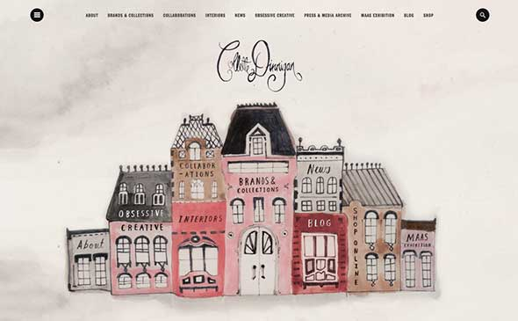
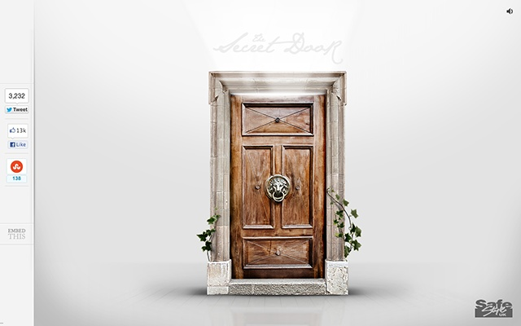
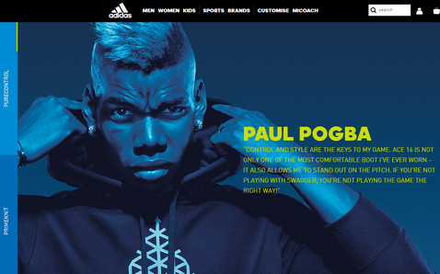

<adidas>兩色風格網站 <TheSecret Door>寫實風格網站 <Collette Dinnigan>復古風網站

資料來源：adidas官網 https://www.adidas.com.tw/
TheSecret Door官網 http://ww3.safestyle-windows.co.uk/the-secret-door/
Collette Dinnigan官網 https://collettedinnigan.com/

5. 何謂Bootstrap？又，Bootstrap有哪些支援行動網頁設計的功能？
- Bootstrap介紹
Bootstrap是一組用於網站和網路應用程式開發的開源前端框架，包括HTML、CSS及JavaScript的框架，使動態網頁和Web應用的開發更加容易。
- Bootstrap支援行動網頁設計的功能
1. 可測試已開發完成的函式庫與樣式檔。
2. 測試行動網頁是否能跨裝置與瀏覽器。
3. 豐富的使用者與開發者社群資源。
4. 支援響應式網頁。
5. 可快速套用現成的CSS、JavaScript、佈景主題檔案。

以上資料來源：空大數位學習平台https://uu.nou.edu.tw/
第2頁 / 共2頁
第2頁 / 共2頁

